Управление образования
администрации Белгородского района

Формирование у детей дошкольного возраста навыков безопасного участия в дорожном движении (поведения на дорогах) посредством проведения профилактических социальных акций

Авторы опыта:
Краснокутская Светлана Петровна,
Бабынина Татьяна Николаевна
воспитатели
Муниципального дошкольного образовательного учреждения
«Детский сад комбинированного вида
№19 п. Разумное Белгородского района Белгородской области»

2020

СОДЕРЖАНИЕ
Раздел I. Информация об опыте ………… ………………………………… 3

Раздел II. Технология опыта …………… …………………………………...9

Раздел III. Результативность опыта ……………………………………….... 15

Библиографический список …………………………………………… … ..17

Приложение к опыту ……………………………………………………… . 19

РАЗДЕЛ I.
ИНФОРМАЦИЯ ОБ ОПЫТЕ
Условия возникновения и становления опыта.

Муниципальное дошкольное образовательное учреждение «Детский сад комбинированного вида № 19 п. Разумное Белгородского района Белгородской области» было образовано в 1991 году, в МДОУ функционирует 15 групп (359 детей).
Методическая работа в ДОУ строится на основе федерального государственного образовательного стандарта к структуре основной общеобразовательной программы дошкольного образования. Согласно ФГОС ДОО одним из приоритетных направлений является формирование позитивных установок к различным видам труда и творчества; формирование основ безопасного поведения в быту, социуме, природе [16].
В детском саду успешно реализуются основная образовательная программа дошкольного образования и парциальные программы, выбранные участниками образовательных отношений, в ряду которых парциальная программа «Светофор» Даниловой Т.И. и парциальная программа Стеркиной Р.В., Князевой О.Л., Авдеевой Н.Н. «Основы безопасности жизнедеятельности детей дошкольного возраста», направленные на формирование культуры безопасности личности. [1;7].
Расположение детского сада и школы недалеко от дороги обусловило повышенное внимание к проблеме профилактики детского дорожно-транспортного травматизма. По периметру микрорайона Разумное проходят основные дороги с большим потоком автотранспорта. Почти каждое третье ДТП происходит по вине самих несовершеннолетних. Среди этих детей процент дошкольников составляет небольшую часть. Связано это с тем, что они, как правило, на дороге находятся вместе с взрослыми. Но как только они становятся более самостоятельными в начальной школе число детей, пострадавших в дорожно-транспортных происшествиях, резко возрастает.
Для изучения исходного уровня развития у детей навыков безопасного поведения и знаний правил дорожного движения, педагогами ДОУ была использована диагностика «Знание детьми дошкольного возраста правил дорожного движения» Н.В. Елжовой (Приложение №1). Данная методика представляет собой подборку диагностических заданий на знания правил безопасного поведения на дороге и в транспорте и развивающая среда.
Анализ результатов показал, что уровень сформированности представлений о правилах дорожного движения, поведения на дороге и знание дорожных знаков у дошкольников составляет 42%. Дети владеют некоторым объемом теоретических знаний, но испытывают затруднения в применении их на практике, не могут предвидеть развития дорожной ситуации, планировать свое поведение, как участника дорожного движения.
Проведенное анкетирование родителей по проблеме профилактики детского дорожно-транспортного травматизма показало, что большинство родителей (78%) осознают важность работы в данном направлении, но 22% родителей недостаточно компетентны в вопросах обучения детей дошкольного возраста правилам дорожного движения, не знают, как организовать интересную познавательную деятельность, какие методы и приемы при этом целесообразно использовать.
Очевидным решением проблемы по формированию знаний у детей дошкольного возраста о правилах поведения на дорогах стало применение проведения профилактических социальных акций. Дидактический смысл социальных акций заключается в том, что он помогает связать обучение с жизнью, формирует навыки безопасного пешеходного движения, развивает познавательную активность, умение определять возможные методы решения проблемы с помощью взрослого, а затем и самостоятельно.

Актуальность опыта.
Обеспечение безопасности движения – это важная государственная задача, требующая самого пристального внимания, так как число транспортных средств на дорогах растет. Отмечается снижение показателей аварийности по собственной неосторожности детей-пешеходов. Количество таких ДТП в России за последний год сократилось на 6,4% (786), число раненых – на 6,5% (781) и число погибших – на 26,3% (14), но требует пристального внимания. В связи с вышесказанным, особое значение приобрело обучение детей дошкольного возраста правилам дорожного движения (ПДД), что стало составной частью общей воспитательной работы детских садов.
Однако, не вызывает сомнения, что решить проблему детского травматизма можно, только создав целостную систему по подготовке детей по ПДД, опираясь на систематическое изучение правил, использование новых, практико-ориентированных форм пропаганды ПДД, взаимодействия органов образования и института семьи, здравоохранения и ГИБДД. Чтобы оградить ребенка от опасности, нужно как можно раньше начать готовить его к встрече с улицей, знакомить с правилами дорожного движения, с дорожными знаками. Следует научить его ориентироваться в пространстве. Это позволит уменьшить вероятность дорожно-транспортных происшествий с участием детей. Формирование основ культуры безопасности жизнедеятельности значительно расширяет социальный опыт ребенка, формирует социальную позицию, дает знания, усовершенствует умения и навыки, готовит к самостоятельной жизни, увеличивает возможность сохранить жизнь и здоровье.
Современная педагогика и психология ставит перед системой образования цель – воспитывать у детей дошкольного возраста ценностное отношение к собственному здоровью; развивать на протяжении всего дошкольного детства ключевые компетентности, а именно умение распознавать и оценивать степень риска и своевременно принимать защитные меры, умение ориентироваться в новой нестандартной для ребенка ситуации, умение принимать решения и применять знания в тех или иных жизненных ситуациях [5].
Главная задача педагогов и социума – научить ребенка не слепо следовать за взрослыми и выполнять правила, а учиться реально, оценивать дорожную ситуацию, свои действия. Ребенок должен знать, какое поведение опасно на улице и в транспорте.
В ходе обобщения опыта были выявлены следующие противоречия:
- между высоким уровнем ДТП с участием детей и пренебрежительным отношением родителей, общественности к проблеме неукоснительного выполнения правил поведения на дороге всеми участниками дорожного движения, не только как пешехода, но и как пассажира, водителя;
-между необходимостью взаимодействия всех участников образовательного процесса и недостаточным уровнем активности социальных партнеров;
-между необходимостью повышения эффективности работы по формированию осознанных представлений о правилах дорожного движения у детей и отсутствием системной работы в данном направлении.
Все изложенное приводит к осознанию того, что необходим качественно новый подход к формированию у дошкольников представлений о правилах дорожного движения через социальное окружение (тематические акции) – это реальная возможность донести свое видение проблемы.

Ведущая педагогическая идея опыта.
Ведущей педагогической идеей опыта является создание системы комплексного построения воспитательно-образовательного пространства, направленного на формирование навыков безопасного участия дошкольников в дорожном движении (поведения на дорогах) посредством проведения профилактических социальных акций, что позволит стимулировать детей к сознательному изучению правил дорожного движения, опираясь на опыт ответственного поведения и социальную активность взрослых и дошкольников.

Длительность работы над опытом.
Длительность работы над опытом составляет 3 года, охватывает период с сентября 2017 года по июнь 2020 года и включает в себя 3 этапа:
1этап – аналитико-диагностический сентябрь 2017 года - ноябрь 2017 года.
- подбор и анализ литературы, соответствующего диагностического инструментария, сбор информации, диагностика.
2 этап — практический декабрь 2017 года – апрель 2020 года.
– создание системы проектной деятельности по формированию навыков безопасного поведения старших дошкольников на дорогах и ее реализация.
3 этап – аналитический апрель 2019 года - июнь 2020год.
- диагностика, анализ результатов, подведение итогов работы, описание опыта.

Диапазон опыта.
Диапазон опыта представлен единой системой работы по формированию у детей дошкольного возраста навыков безопасного участия в дорожном движении (поведения на дорогах), во время проведения профилактических социальных акций, непосредственно образовательной деятельности и индивидуальной работе.

Теоретическая база опыта.
Подготовка человека к безопасному существованию в окружающей среде должна проходить на всех этапах жизни и начинать ее необходимо с момента, когда ребенок сделал первый шаг в открытый мир. Задача педагогов и родителей, по мнению Н.Н. Авдеевой, О.Л. Князевой, Р.Б. Стеркиной, состоит не только в том, чтобы оберегать и защищать ребенка, но и в том, чтобы подготовить его к встрече с различными сложными, а порой опасными жизненными ситуациями [1].
Теоретическую базу опыта составили работы Л.С Выготского, В.А. Сухомлинского, К.Д. Ушинского, Н.Н. Авдеевой, О.Л. Князевой, Р.Б. Стеркиной, В.М. Федяевская,Э. Я. Степаненковой, М. Ф. Филенко, А. М. Якуповой.
Так, вопросы профилактики дорожно-транспортного травматизма достаточно полно и подробно разрабатывались в дошкольной педагогике начиная с 30-х годов прошлого века: в 1937 году педагогом В.М. Федяевской впервые были выделены причины несчастных случаев с дошкольниками на улицах, что однозначно определило актуальность работы по обучению детей правилам дорожного движения. В.М. Федяевская подчеркивала, что «...такая работа должна быть постоянной, вклиниваться во все виды занятий в детском саду». Исследования В.М. Федяевской были продолжены практическими работниками дошкольных учреждений и сотрудниками правоохранительных органов. Результатом данных исследований стало то, что, начиная с 1939 года, произошла публикация ряда статей, посвященных проблеме безопасности детей на улице [17].
По словам А. М. Якупова, такая разработанность проблемы повлияла на то, что в «дошкольных образовательных учреждениях до сих пор больше внимания уделяется изучению с детьми правил дорожного движения», чем воспитанию остальных составляющих безопасного поведения ребенка (дома, на улице, в природе) [18].
Н.Н. Авдеева, О.Л. Князева, Р.Б. Стеркина считают - воспитанию у детей навыков адекватного поведения в различных неожиданных ситуациях. В основу выделения блоков авторами положено группирование опасных ситуаций по возможности их возникновения, связанной с местом пребывания ребенка, впервые выделен блок социальных опасностей, а также знания о здоровом образе жизни и психическом здоровье [1].
Приобщение к культуре безопасности на дороге как компоненту общей культуры является необходимой и важной составляющей социализации ребенка. Дошкольный возраст благоприятен и очень важен для воспитания у детей новых личностных качеств, освоения ими опыта безопасного поведения на дороге.
Тем не менее проблема формирования у дошкольников культуры безопасности на дороге в условиях взаимодействия дошкольного образовательного учреждения и социума недостаточно изучена. Авторы парциальных программ, методических пособий не достаточно внимания уделяют включению в совместную образовательную деятельность интерактивных форм, способствующих формированию у детей дошкольного возраста мотивации к безопасной деятельности на дороге.
Авторами опыта представляется возможным использование для формирования у дошкольников культуры безопасного поведения на дороге в условиях взаимодействия с социумом такой интерактивной формы работы, как акции.
Акция – действие, предпринимаемое для достижения какой-либо цели. Социальная акция одна из интересных форм работы с детьми дошкольного возраста Цель проводимых акций: создание благоприятного психологического климата, способствующего эффективному преодолению выявленных проблем через оптимизацию форм общения педагогов с детьми, коллегами, родителями законными представителями).
По мнению О.Б.Тебеньковой использование социально-значимых акций является эффективным методом работы с детьми дошкольного возраста по различным направлениям деятельности, в том числе и в рамках формирования культуры безопасного поведения на дороге.
Социальная акция – это вид социальной деятельности, целью которой является привлечение внимания общества к существующей социальной проблеме (в нашем случае к проблеме безопасности дорожного движения), к какой-либо дате, событию.
Челлендж – своеобразное движение, объединяющее между собой людей. Если в сети интернет задания носят развлекательный характер, то в педагогике помогают достичь образовательные и воспитательные цели
Фрейм - живая фотография, которая в отличие от обычного фото, может громко и ярко заявить о себе. Фрейм состоит из двух частей: первая часть – это определенное действие, которое дети выполняют для привлечения внимания прохожих. Вторая часть – это непосредственно живое фото, когда дети замирают в определенных позах, создавая красивую картинку.
Живая стена - массовая акция, направленная на профилактику дорожно-транспортного травматизма. Для привлечения внимания водителей к данной проблеме участники выстраиваются вдоль дороги с плакатами, на которых указываются данные о количестве ДТП и числе жертв.
Социальные сети - онлайн-платформа, которая используется для общения, знакомств, создания социальных отношений между людьми, которые имеют схожие интересы или офлайн-связи, а также для развлечения (музыка, фильмы) и работы.
Социальное окружение- система отношений, идей и ценностей, которые способствуют развитию ребенка и формированию его личности.
Авторы опыта приняли решение разработать систему профилактических социальных акций в условиях дошкольного учреждения и размещая информацию на официальных страницах в социальных сетях с целью формирования у детей дошкольного возраста навыков безопасного участия в дорожном движении и осознанного безопасного поведения на дороге. Практический опыт, приобретенный в ходе исследования, по использованию профилактических социальных акций в формировании у дошкольников представлений о правилах дорожного движения, позволяет заключить, что такой подход обладает определенными неиспользованными резервами в повышении эффективности системы работы по предупреждению детского дорожно-транспортного травматизма. Все это и определило тему настоящего опыта работы: «Формирование у детей дошкольного возраста навыков безопасного участия в дорожном движении (поведения на дорогах) посредством проведения профилактических социальных акций»

Новизна опыта.
Новизна опыта состоит в создании системы работы, которая поможет сформировать у дошкольников навык безопасного участия в дорожном движении (поведения на дорогах) посредством проведения профилактических социальных акций.

Характеристика условий, в которых возможно применение данного опыта.
Применение данного опыта возможно в условиях ДОУ, в учреждениях дополнительного образования, начальной школе, в повседневной жизни, так как опыт включает в себя всех участников образовательного процесса и распространяется на все возможные формы взаимодействия с ребенком.

РАЗДЕЛ II.
ТЕХНОЛОГИЯ ОПИСАНИЯ ОПЫТА
Цель данного педагогического опыта – повышение уровня сформированности представлений у детей дошкольного возраста о правилах дорожного движения посредством проведения профилактических социальных акций.
Для достижения поставленной цели были поставлены и последовательно решались следующие задачи:
- Обучать детей безопасному поведению в дорожной среде.
- Познакомить детей со значением дорожных знаков, научить понимать их схематическое изображение для правильной ориентации на улицах и дорогах.
- Формировать у детей навыки и умения наблюдения за дорожной обстановкой и предвидеть опасные ситуации, умения обходить их, а в случае попадания в такие ситуации выходить из них с меньшим вредом для себя и окружающих.
- Расширять словарный запас детей по дорожной лексике.
- Формировать активную жизненную позицию у дошкольников в процессе проведения тематических акций.
- Публиковать проведение профилактических социальных акций на социальных страницах ДОУ в сети интернет.
Для усвоения норм и правил поведения на дороге, формирования у детей умений и навыков наблюдения за дорожной обстановкой и предвидения опасных ситуаций, умения их обходить, воспитания дисциплинированности и сознательного выполнения правил дорожного движения, формирования социальных компетенций у дошкольников авторы опыта использовали передовую технологию педагогической работы – профилактические социальные акции, при проведении которых, педагоги руководствовались следующими фундаментальными принципами:
1.Принцип индивидуального и дифференцированного подхода, т.е. учет личностных, возрастных особенностей детей и уровня их психического и физического развития.
2.Принцип взаимодействия «дети – дорожная среда». Чем меньше возраст ребенка, тем легче формировать у него социальные чувства и устойчивые привычки безопасного поведения.
3.Принцип взаимосвязи причин опасного поведения и его последствия: дорожно-транспортного происшествия. Дошкольники должны знать, какие последствия могут подстерегать их в дорожной среде.
4. Принцип возрастной безопасности. С раннего детства следует постоянно разъяснять детям суть явлений в дорожной среде, опасность движущихся объектов.
5.Принцип социальной безопасности. Дошкольники должны понимать, что они живут в обществе, где надо соблюдать определенные нормы и правила поведения. Соблюдение этих правил на дорогах контролирует Госавтоинспекция.
6.Принцип самоорганизации, саморегуляции и самовоспитания. Этот принцип реализуется при осознании детьми правил безопасного поведения. Для подкрепления самовоспитания нужен положительный пример взрослых, следовательно необходимо воспитывать и родителей детей.
7. Принцип обратной связи. При проведении социальных акций важно почувствовать настроение целевой группы, выявить отношение к социальному действию, собрать отзывы о социальной акции.
8. Принцип наглядности и зрелищности. Реализация данного принципа может обеспечиваться специальной одеждой участников команды акции (футболки, кепки, галстуки, жилеты, сценарные костюмы и т.п.), плакатным, музыкальным и иным оформлением.
Реализация указанных принципов является важным условием результативности и успешности проведения профилактических социальных акций.
Система работы педагогов заключалась в подготовке и проведении профилактических социальных акций силами детей старшего дошкольного возраста, целевой аудиторией которых были дети младшего дошкольного возраста, родители и их общественное окружение. Акции тщательно планировались, тематики приурочивались связанным с автосферой праздникам:
- день работников автомобильного транспорта – 29 октября;
- всемирный день без автомобиля – 22 сентября;
- день работников Госавтоинспекции МВД России – 3 июля;
- день работников дорожного хозяйства России – 15 октября;
- день транспортной полиции России – 18 февраля;
- день военного автомобилиста – 29 мая;
- день спасателя – 27 декабря;
отдельным категориям:
- дорожные знаки;
- правила ПДД;
- опасные ситуации на дороге и пр.
Общая направленность проведенных профилактических социальных акций – это то, что все они были связаны с необходимостью привлечения внимания детей, их родителей (законных представителей) и окружающих к проблемам безопасности на дороге. При этом деятельность осуществлялась в два этапа и строилась по возрастному принципу:
- передача детям младшего и среднего дошкольного возраста знаний о правилах дорожного движения;
- углубление, расширение знаний и вовлечение детей старших и подготовительных к школе групп в обучающую систему путем проведения профилактических социальных акций.
Авторы опыта разделили работу на этапы и по возрастному критерию, что позволяло реализовать принцип своевременности: вначале детям младшего и среднего возраста педагог дает основы ПДД, а затем, когда они уже оказываются в старшем дошкольном возрасте, первичные знания позволяют поддерживать их интерес к тематическим акциям.
1этап (аналитико-диагностический) Младший и средний дошкольный возраст – это период детства, когда самой главной и развивающей деятельностью становится сюжетно – ролевая игра, в ходе которой дети берут на себя те или иные функции взрослых людей и в воображаемых условиях моделируют их поведение. Игровая действительность становится богаче и разнообразнее. Для формирования устойчивых знаний, прочных навыков поведения на улице и в транспорте нами проводилась работа согласно разработанному перспективному плану (Приложение №2), который предусматривает комплекс самых разнообразных мероприятий.
В зависимости от вида деятельности использовались различные формы работы с детьми: моделирование, сюжетно-ролевые игры, разрешение проблемных ситуаций, экскурсия, игры-соревнования.
Уникальным средством обеспечения сотрудничества, сотворчества детей и взрослых, способом реализации личностно-ориентированного подхода к образованию является метод проектов, к которому привлекаются не только педагоги, воспитанники и родители ДОУ, но и сотрудники Госавтоинспекции. В проекте «Внимание, дорога!» с детьми закреплялись знания правил дорожного движения, что тесно связано с развитием ориентировки в пространстве и формировании таких качеств личности, как внимание, ответственность за свое поведение, уверенность в своих действиях. В дальнейшем, столкнувшись с новой задачей, они могут использовать свои умения по поиску решения (Приложение №3).
Совместно с сотрудниками Госавтоинспекции проводились праздники и развлечения, на которых всякий раз дети совершали увлекательные путешествия «В стране дорожных знаков», «Зеленый огонек» и другие. Посредством игры, творчества маленькие пешеходы вместе с сотрудниками ГИБДД постигали азы дорожной азбуки. Таким образом, работа по формированию у детей младшего и среднего возраста навыков безопасного поведения на дороге охватывала все виды деятельности. На этом этапе происходило «наполнение» детей первичными знаниями об окружающей их автосфере и законов взаимодействия с ней.
При проведении целевых прогулок к остановке автобуса, к проезжей части дороги, по тротуарам, к стоянкам автомобилей обращалось внимание детей на положительный пример со стороны взрослых и на некоторые нарушения со стороны водителей и пешеходов. Это способствовало формированию общественного сознания детей и желанию повлиять своим положительным примером на поведение окружающих (Приложение№4).
2 этап — практический на данном этапе были подготовлены и проведены непосредственно сами профилактические социальных акций среди детей старших и подготовительных групп. Предварительно воспитанникам была дана исчерпывающая информация (презентационный материал) о значении профилактических социальных акций, посвященных ПДД.
Также следует отметить, что формирование у дошкольников устойчивых навыков безопасного поведения на дороге невозможно без тесного контакта с семьями воспитанников. Родители (законные представители) являются главными помощниками и терпеливыми слушателями.
Профилактические социальные акции были направлены на:
- пропаганду соблюдения требований безопасного поведения на дороге воспитанникам детского сада старших и подготовительных групп в таких акциях, как «На дороге без спешки», «Ангелочки в дорогу водителю» и др.;
- пропаганду соблюдения требований безопасного поведения на дороге воспитанниками детского сада старших и подготовительных групп среди младших и средних групп (при проведении акций «Посвящение в пешеходы», «Запомни сам и расскажи другому!» и др. старшими дошкольниками для младших и средних дошкольников решались задачи формирования устойчивых знаний правил дорожного движения, прочных навыков культуры поведения на улице и в транспорте у всех участников акции);
- пропаганду соблюдения требований безопасного поведения на дороге родителями и иными близкими родственниками воспитанников (тематические акции «Сбавь скорость», «Засветись», «Сохрани ребенку жизнь!» решали задачи пропаганды соблюдения требований безопасного поведения на дороге самими родителями и родственниками и, как следствие, происходило формирование положительного примера для подражания);
Подготовку и проведение профилактических социальных акций осуществляли последовательно по алгоритму, представленному на рис.3.
I этап. Подготовка профилактической социальной акции.
II этап. Реализация профилактической социальной акции.
III этап. Подведение итогов.
Был разработан тематический план акций (Приложение№5). Сами акции - сгруппированы по своей направленности.
- Пропаганда соблюдения требований безопасного поведения на дороге воспитанникам детского сада старших и подготовительных групп
При реализации проекта «Дорожная грамота» у детей младшего и среднего возраста были сформированы знания о правилах безопасного дорожного движения в качестве пешехода и пассажира транспортного средства. Акция была направлена на решение таких задач, как: познакомить дошкольников с некоторыми правилами передвижения пешеходов по улице, с понятием «пешеход», «наземный (подземный переход)»; закрепить знания детей о работе светофора (назначении цветов), о назначении дорожных знаков, умение использовать их в игре по назначению, воспитывать культуру поведения на улице, общественном транспорте (Приложение №6).
Принимая участие в профилактической социальной акции «Знай правила дорожного движения!», «Мой друг – велосипед», ребята приобрели навык безопасного поведения при езде на велосипеде, расширили знания детей о велосипеде, его устройстве, снаряжении, а также детально изучили правила движения велосипедистов. Дошкольники приобщались к элементарным нормам и правилам взаимоотношений со сверстниками и со взрослыми в ходе коллективных мероприятий (Приложение №7).
2. Пропаганда соблюдения требований безопасного поведения на дороге воспитанниками детского сада старших и подготовительных групп среди младших и средних групп.
При проведении профилактических социальных акций «Запомни сам и расскажи другому!» «Посвящение в пешеходы». Старшие дошкольники совместно с детьми младшего и среднего возраста рисовали, играли, разгадывали загадки про дорожные знаки. В конце каждому участнику выдавались памятки «Безопасная дорога в школу и домой».
3. Пропаганда соблюдения требований безопасного поведения на дороге родителями и иными близкими родственниками воспитанников
В данном разделе тематического плана были разработаны и подготовлены профилактические социальные акции «Засветись!» по профилактике детского дорожно-транспортного травматизма, «Безопасность на дороге», «За безопасность дорожного движения – все вместе!» цель акции стало привлечение внимания родителей к проблеме детского дорожно-транспортного травматизма, к необходимости применения ремней безопасности и детских удерживающих устройств при перевозке детей в салоне автомобиля (Приложение №8).
Авторами опыта была организована выставка-дегустация блюд под названием «За безопасность на дорогах» во время реализации нетрадиционной профилактической социальной акцией «Семья – семье». В ходе мероприятия родители творчески подошли к приготовлению и оформлению блюд из овощей, фруктов и сладких десертов совместно со своими детьми.
На сегодняшний день социальные сети прочно вошли в нашу жизнь и стали ее неотъемлемой частью. В своей работе с детьми авторы опыта используют виртуальную интернет - акцию челлендж, она представляет собой своеобразное движение, объединяющее между собой людей.
Педагоги поставили перед собой цель привлечь внимания родителей к проблеме ДТП, к необходимости применения ремней безопасности и детских удерживающих устройств при перевозке детей в салоне автомобиля; а также привлечь внимание пешеходов и водителей к проблеме использования световозвращающих элементов в темное время суток. Для проведения акции на странице социальных сетей детского сада в ВК и Instagram авторы опыта размещали объявления, которые содержали приглашение принять участие детей и родителей в акции, челлендже «Мой ребенок в автокресле», «Мой ребенок самый яркий»!!! «Сохрани ребенку жизнь!», «Мой ребенок самый яркий» необходимо было сделать фото своего ребенка с применением ремней безопасности или удерживающих устройствах; фото со световозвращающими элементами. Работы выкладывали на страничке МДОУ 19, личных страницах и в социальных сетях с хэштегом: #Сохраниребенкужизнь, #мойребеноксамыйяркий (Приложение № 9).
Для привлечения внимания водителей и пешеходов к проблеме проезда нерегулируемого пешеходного перехода педагоги провели профилактические социальные акция «Фрейм», «Пешеходный переход – зона особого внимания!» Местом проведения акции было нерегулируемый пешеходный переход, находящийся рядом с МОУ «Разуменской СОШ №2». В ходе акции «Фрейм» дети выполняют живую фотографию для привлечения внимания водителей к проблеме проезда нерегулируемого пешеходного перехода. Прохожие снимают на фото или видео, тем самым получая рекламную листовку в электронном виде, которую впоследствии может показать своим родным, друзьям, знакомым (Приложение №10).
Для привлечения внимания водителей к проблеме дорожно-транспортного травматизма дошкольники неоднократно проводили профилактическую социальную акцию «Живая стена», участники данной акции выстраиваются вдоль дороги «Живой стеной» с плакатами, на которых указываются данные о количестве ДТП с участием детей. Так же была использована и другая форма проведения этой акции предназначена для пешеходов. Дошкольники выстраиваются на тротуаре, вдоль дороги, лишая пешеходов возможности перейти проезжую часть в неположенном месте (Приложение №11).
Раздел III. Результативность опыта

Результаты опыта показывают, что использование социальных акций позволяет достичь определенных результатов: у детей дошкольного возраста сформированы навыки безопасного поведения на дорогах. Дети усвоили значение дорожных знаков, понимают их схематическое изображение.

У дошкольников развиты предпосылки для поисковой деятельности, интеллектуальной инициативы. Родители, став активными участниками совместных социальных акций, познакомились с современными технологиями по формированию у детей устойчивых навыков безопасного поведения на дорогах.
Критериями результативности опыта является диагностический инструментарий, «Знание детьми дошкольного возраста правил дорожного движения» (по Н.В. Елжовой) в процессе которого было выявлено: качество знаний (средний показатель качества знаний):
Учебный год | Средний показатель качества знаний
 | высокий уровень | средний уровень | низкий уровень
2017-2018 гг. | 12,5% | 37,5% | 50%
2018-2019 гг. | 30% | 43% | 22%
2019-2020 гг. | 35% | 45% | 20%

Диагностика у детей дошкольного возраста проводилась с 2017 года по 2020 года. Результаты диагностических срезов представлены на начало исследования – сентябрь 2017 г. и на конец (завершение)– июнь 2020 г.

Рис. 1 Мониторинг уровня сформированности у детей дошкольного возраста навыков безопасного участия в дорожном движении (поведения на дорогах) посредством проведения профилактических социальных акций
В ходе диагностики с 2017 года по 2020 год выявилась позитивная динамика: высокий уровень знаний детьми правил дорожного движения повысился с 12,5% до 75%, низкий уровень снизился с 50% до 5%.
Воспитанники дошкольного возраста:
- -имеют представления об алгоритме поведения на проезжей части дороги (последовательности действий при переходе проезжей части улицы, правилах поведения при поездке на велосипеде по тротуару, действий в непосредственной близости от опасных участков дороги и т.п.);
- -умеют классифицировать дорожные знаки: предупреждающие, запрещающие, информационно-указательные;
- -знают разные виды транспорта, уметь их классифицировать;
- -сформированы знания о культуре поведения в транспорте;
- -могут применять полученные знания, умения, навыки в жизненных ситуациях.
Использование проектной деятельности позволило сформировать у дошкольников устойчивые умения и навыки (представлены в теоретической базе опыта) в сфере безопасности дорожного движения и ответственность в деле сохранения собственного здоровья и безопасности.
Исходя из этого, можно сделать вывод о перспективности:
- продолжения работы по ознакомлению и закреплению знаний у детей по изучению ПДД через интерактивные формы обучения;
- накопления и углубления игровых форм у родителей по вопросам ознакомления детей с правилами дорожного движения;
- поиска путей взаимодействия с педагогами других дошкольных учреждений, работающих по данной проблеме, с целью обмена опытом.

Библиографический список
- Авдеева Н.Н., О.Л. Основы безопасности детей дошкольного возраста / Н.Н Авдеева, О.Л. Князева, Р.Б. Стеркина. – М.: Просвещение, 2007.
- Белая К.Ю. Как обеспечить безопасность дошкольников / К.Ю.Белая. – М.: Сфера, 1998. – 40 с.
- Веракса Н.Е. От рождения до школы. Примерная основная общеобразовательная программа дошкольного образования / Н.Е. Веракса, Т.С. Комаровой, М.А. Васильевой. – Издательство: Мозайка – Синтез, 2013 – 304с.
- Воронова Е.А. Красный. Желтый. Зеленый! ПДД во внеклассной работе / Е.А. Воронова. – Ростов-на-Дону: Феникс. 2009. – 251 с.
- Выготский Л.С. Педагогическая психология / Под ред. В.В.Давыдова. – М.: Педагогика,1991.- 365с
- Гарнышева Т.П. Как научить детей ПДД? Планирование занятий, конспекты, кроссворды, дидактические игры / Т.П. Гарнышова. – С.- П.: Детство – Пресс, 2013. –64 с.
- Данилова, Т.И. Программа «Светофор». Обучение детей дошкольного возраста ПДД. / Т.И.Данилова. - СПб.: издательство «ДЕТСТВО-ПРЕСС», 2009.
- Извекова Н.А. Правила дорожного движения для детей дошкольного возраста / Н.А. Извекова, А.Ф. Медведева - М.: Сфера, 2005. – 75 с.
- Клочанов Н.И. Методическое пособие по правилам дорожного движения для воспитателей, учителей начальной школы «Дорога, ребёнок, безопасность» / Н.И. Клочанов– Ростов-на-Дону: Феникс, 2004. – 140 с.
- Любимова Л.В. Открытия Феечки Копеечки: образовательная программа развития финансовой грамотности дошкольников: / Л.В. Любимова – Москва : «Национальное образование», 2020. - 144 с.
- Маханева М.Д. Приобщение детей к истокам русской народной культуры / М.Д. Маханева, О.Л. Князева – Горький : «Детство –пресс», 2006. - 262 с.
- Пляшечук В.И. Дорожная азбука / В.И. Пляшечук – Киев, 1993. – 184 с.
- Саулина Т.Ф. Три сигнала светофора / Т.Ф. Саулина – М.: Просвещение, 1998. – 67 с.
- Старцева О.Ю. Программа по профилактике дорожно – транспортного травматизма «Школа дорожных наук» / О.Ю. Старцева - Творческий центр Сфера, 2010. – 64с.
- Ушинский К.Д. Человек как предмет воспитания. Собр. соч. / К.Д. Ушинский – Фаир-пресс, 1981.
- Федеральный Государственный Образовательный Стандарт дошкольного образования – 17.
- Федяевская,В.М. За безопасность детей на улицах: Пособие для врачей и воспитателей детских садов и дошкольных детских домов / В. М. Федяевская, - - Москва : Институт санитарного просвещения, 1952. - 48 с.
- Якупов А. М. Организационно-педагогические условия подготовки школьников к безопасному участию в дорожном движении: Автореферат пед. наук. Магнитогорск, 1997. – 93 с.

Интернет источник
http://festival.1september.ru/articles/517441/ - Диагностический материал по ПДД, автор: психолог Замалеева А.И.
- https://slovarozhegova.ru/view_search.php - онлайн толковый словарь Ожегова \

ПРИЛОЖЕНИЕ

Приложение №1 | Диагностический инструментарий «Знание детьми дошкольного возраста правил дорожного движения» (по Н.В. Елжовой).
Приложение №2 | Перспективный план работы по ознакомлению детей младшего и среднего дошкольного возраста с правилами дорожного движения
Приложение №3 | Проект по правилам дорожного движения для средней группы «Внимание, дорога!»
Приложение №4 | Целевая прогулка к автобусной остановке
Приложение №5 | Перспективный план работы по проведению профилактических социальных акций
Приложение №6 | Профилактическая социальная акция «Дорожная грамота»
Приложение №7 | Профилактическая социальная акция «Мой друг – велосипед»
Приложение №8 | Профилактическая социальная акция по правилам дорожного движения «За безопасность дорожного движения – все вместе!»
Приложение №9 | Профилактическая социальная акция - челлендж «Сохрани ребенку жизнь», «Мой ребенок самый яркий»
Приложение №10 | Профилактическая социальная акция «Фрейм» «Пешеходный переход – зона особого внимания!»
Приложение №11 | Профилактическая социальная акция «Живая стена»

Приложение №1
Диагностический инструментарий
«Знание детьми дошкольного возраста правил дорожного движения»
(по Н.В. Елжовой)

- целью отслеживания результативности программы и выявления уровня сформированности знаний и представлений детей о правилах дорожного движения ПДД были изучены и адаптированы методические пособия Н.В. Елжовой и на основании данных методик был разработан диагностический инструментарий, состоящий из ряда вопросов и заданий для беседы с детьми.
Цель, задачи обследования детей по ПДД.
Педагогическое обследование ребенка предполагает:
- Выявление знаний, умений, навыков в соответствии с возрастом и требованиями общеобразовательной программы;
- определение уровня сформированности учебных навыков;
- определение уровня развития познавательной деятельности у детей.
Анализ результатов обследования позволяет сделать подробную характеристику знаний ПДД каждого ребёнка, а также наметить конкретную программу ее формирования в процессе групповых и индивидуальных занятий.
Этапы проведения диагностического обследования детей старшего возраста
Диагностическое обследование включает в себя три этапа:
1. Подготовительный
2. Основной
3. Заключительный
1 этап. Подготовительный.
На этом этапе отбирается диагностический материал по ПДД, игры по ПДД, подготавливаются карты, бланки для заполнения полученных результатов обследования, планируется деятельность в момент обследования детей.
Продолжительность подготовительного периода 1 – 2 дня.
2 этап. Основной.
Сроки 16 – 17 дней.
Цель: Получить информацию о знаниях, умениях, навыках Правил дорожного движения детьми и безопасного поведения на улице в соответствии с задачами общеобразовательной программы.
Задания предлагаются в занимательной игровой форме.
Основной этап – самый важный период в диагностическом обследовании детей по ПДД.
Планируется работа по обследованию знаний, умений детей по ПДД, определяются способы получения информации, готовится дидактический материал.
3 этап. Заключительный.
Проведение диагностического обследования.
Продолжительность 2 – 3 дня.
Цель: Обработка полученной информации, заполнение диагностической карты.
В этот период оценивается, анализируется, обобщается полученная информация знаний, умений, навыков по Правилам дорожного движения и безопасному поведению на улице. Определяется уровень знаний по ПДД.
Определены показатели и уровни оценки знаний детей по каждому показателю.
По каждому критерию определены уровни знаний ПДД.
При оценке уровня знаний применяются оценки в 0 баллов; 0,5 баллов; 1 балл.
Каждый уровень имеет свои оценки:
Низкий уровень – до 7 баллов (старшая группа)
Зелёный цвет - до 11 баллов (подготовительная группа)
Средний уровень – 8 – 17 баллов (старшая группа)
Синий цвет - 12 – 27 баллов (подготовительная группа)
Высокий уровень – 18 – 21 (старшая группа)
Красный цвет - 28 – 34 баллов (подготовительная группа)
Итоговая информация вносится в сводную таблицу о знаниях, умениях, навыках по ПДД, с помощью условных обозначений:
- зелёный цвет – низкий уровень;
- синий цвет – средний уровень;
- красный цвет – высокий уровень.
Оценка в баллах позволяет получить достаточно отчётливый результат уровня знаний ПДД.
Подсчет баллов поможет увидеть состояние работы по обучению детей ПДД и сделать корректировку в перспективном планировании на следующий год в старшей группе, спланировать перспективную педагогическую работу и индивидуальную помощь ребенку по обучению Правил дорожного движения.
Приложение №2

Перспективный план работы по ознакомлению детей младшего и среднего дошкольного возраста с правилами дорожного движения

Содержание деятельности | Ответственные | Сроки выпол-нения | Результат
Изготовление вместе с детьми и расстановка дорожных знаков на площадках детского сада. | Воспитатели ДОУ | Сентябрь | Пополнение предметно-развивающей среды.
Рассматривание плакатов по безопасности дорожного движения (с родителями). | Воспитатели ДОУ | Сентябрь | Систематизация знаний детей и их родителей по ПДД.
Чтение произведений, касающихся таких понятий как «дорога», «автомобиль», «пассажир», «водитель» и рассматривание иллюстраций к ним. | Воспитатели ДОУ | Октябрь | Закрепление с детьми ПДД.
Сюжетно-ролевые игры: «Механики», «Водители и пешеходы». | Воспитатели ДОУ | В течение года | Закрепление ПДД.
Рассматривание проблемных игровых ситуаций:  - расшифровка письма от регулировщика;  - обыгрывание различных дорожных ситуаций;  - объяснение правил дорожного движения;  - инструктор по физической культуре проверяет знание правил вождения велосипеда  – проектная деятельность с участием инспектора ГИБДД. | Воспитатели ДОУ, инструктор по физ. культуре, инспектор ГИБДД | В течение года | Закрепление ПДД.
Беседа «Как Буратино учился ходить в школу» по иллюстрациям к сказке | Воспитатели ДОУ | Октябрь | Закрепление ПДД.
Дидактическая игра «Найди одинаковые машины». | Воспитатели ДОУ | Октябрь | Развивать внимательность, закрепить знания о транспорте
Сюжетно-ролевая игра «Улица» Роль светофора выполняет регулировщик. Пешеходы, транспорт движутся согласно указаниям регулировщика. | Воспитатели ДОУ | Ноябрь | Развивать внимательность, закрепить знания ПДД
Игровая ситуация «Буратино спешит в школу» | Воспитатели ДОУ | Ноябрь | Закрепить знания детей о светофоре и пешеходном переходе
Развивающая игра «Собери автомобиль» (разрезные картинки) | Воспитатели ДОУ | Декабрь | Развивать внимание, правильно называть транспорт, знаки
Педагогический час «Обучение детей ПДД» (для педагогов ДОУ). | Инспектор ГИБДД | Декабрь | Закрепление знаний, повышение уровня профессионального мастерства.
Разработка и упорядочение в метод.кабинете ДОУ пакета документов по нормативно-правовому, методическому и организационному обеспечению обучения детей ПДД. | Ст. воспитатель | В течение года | Создание нормативно-правовой и методической базы
Семейный конкурс макетов «Любимые уголки родного поселка Разумное». | Воспитатели ДОУ, дети, родители | Декабрь | Воспитание у детей интереса к родному селу, развитие конструктивных и творческих способностей.
Тренинговая адаптивная (социальная) игра с сюжетно-ролевыми действиями «Авария на дороге». | Ст. воспитатель, воспитатели ДОУ | Январь | Закрепление умения различать и оценивать собственное поведение в транспорте и на дороге.
Игра-драматизация «Незнайка переходит через дорогу» | Воспитатели ДОУ | Январь | Закрепить знания детей о правилах поведения на улице, назвать знакомые знаки, познакомить с новым знаком «Осторожно! Дети»
Досуговая развлекательная игра «Перекресток» | Воспитатели ДОУ | Февраль | Закрепить умение различать дорожные знаки.
Экскурсия «Почему шумит улица?». | Воспитатели ДОУ | Март | Знакомство детей с различными видами транспорта.
Досуговая подвижная игра-соревнование «Кто самый быстрый водовоз?» | Инструктор по физ. культуре | Апрель | Воспитание умения демонстрировать свои физ. возможности, проявлять усердие.
Игра-драматизация «Улица и я» |  | Май | Закрепить знания детей о правилах поведения на улице
Игра-драматизация «Дорога…» | Воспитатели ДОУ | Май | Закрепить знания детей о правилах поведения на дороге

Приложение №3
Проект по правилам дорожного движения
для средней группы «Внимание, дорога!»
Участники проекта: дети, родители, воспитатели.
Вид проекта: познавательно-исследовательский.
Тип проекта: долгосрочный (6 месяцев –апрель 2018 г. – сентябрь 2018 г.)
Актуальность проекта.
Во многом безопасность пешехода зависит от соблюдения им правил поведения на улице. Дети дошкольного возраста ещё в должной степени не умеют управлять своим поведением, у них еще не выработалась способность предвидеть возможную опасность. Известно, что привычки, закрепленные в детстве, остаются на всю жизнь, поэтому одной из актуальных тем в обеспечении безопасности и профилактика детского травматизма в дошкольных учреждениях является обучение детей правилам поведения на улице.
Содержательная часть.
Цель:
Сформировать необходимый запас знаний и навыков безопасного поведения на улице у детей ДОУ.
Задачи:
- Создавать условия для сознательного изучения детьми Правил дорожного движения;
- Развивать у детей способности к предвидению возможной опасности в конкретно меняющейся ситуации и построению адекватно безопасного поведения;
- Воспитывать в детях грамотных пешеходов;
- Привлечь родителей для совместной работы в проекте.
Условия реализации проекта: заинтересованность детей и родителей, систематичность и регулярность работы.
Реализация проекта осуществляется через все виды детской деятельности.
При работе над проектом использовали основные организационные формы:
- Партнерская деятельность воспитателя и детей (беседы, чтение художественной литературы, рассматривание фото, иллюстрации, просмотр мультфильмов.);
- Целевые прогулки;
- Праздники, развлечения;
- Сюжетно - ролевые игры;
-Продуктивная деятельность (лепка, рисование, аппликация, конструирование);
- Создание макетов, стендов, познавательных центров
- Образовательная деятельность.
Такие формы работы дают возможность продемонстрировать родителям, какие знания о правилах безопасного поведения есть у детей, показать, что эти знания жизненно необходимы.
Предполагаемые результаты:
Дети:
Осознанное отношение детей к выполнению ПДД.
Воспитание грамотного пешехода.
Формирование у детей умения ориентироваться в чрезвычайных ситуациях, искать пути решения выхода их них.
Родители:
- Обогащение уровня знаний родителей о важности развития в детях навыков безопасного поведения на улице;
- Повысится понимание родителями необходимости личного положительного примера в соблюдении ПДД;
- Привлечение родителей к активному участию в мероприятиях, конкурсах, выставках, проводимых в рамках проекта;
- Создание единого воспитательно - образовательного пространства ДОУ и семьи по воспитанию дошкольников;
- Помощь в проведении экскурсий и целевых прогулок.
Воспитатели:
- Приобретение педагогами нового опыта работы по воспитанию культуры безопасного поведения дошкольника, повышение профессионального мастерства;
- Повысится мастерство в организации активных форм сотрудничества с семьей;
- Пополнится дидактический материал по различным видам детской деятельности в рамках работы над проектом, развивающая среда в группе.

План проведения проекта:

1 этап - подготовительный (апрель – май 2018 год)

2 этап - деятельный (июнь – август 2018 год)

3 этап - оценочный (сентябрь 2018 год)
1-й подготовительный
1.Содержание деятельности | 2. Сроки | 3. Ответственные | 4. Ожидаемый результат
«Банк идей» (поиск, изучение эффективных технологий и методик в области обучения детей правилам безопасного поведения на дороге)  Разработка и накопление методических материалов, разработок, рекомендаций по проблеме | Апрель-май | Воспитатели | Создание методической базы для реализации проекта и обеспечение необходимой информацией родителей
Формирование методической базы по ПДД:  - приобретение наглядного материала, литературы;  - изготовление и оформление  своими руками макетов;  - оформление информационных стендов;  - создание познавательных центров для детей в группах и на территории. | Апрель - май | Воспитатели, администрация ДОУ, родители | Укрепление методической базы
Анкетирование родителей по ПДД.  Консультация для родителей «Предупреждение дорожно-транспортного травматизма», | По плану. | Воспитатели | Систематизация знаний детей и их родителей по ПДД
Чтение произведений, рассматривание иллюстраций к ним: Дружинина М. «Наш друг светофор»; «Правила поведения на улице»;  «Правила езды на велосипеде»; Иванов А. «Азбука безопасности»; Кривицкая А. «Тайны дорожных знаков», Серяков И. «Путешествие на зеленый свет или Школа юного пешехода» и т.д. | По плану. | Воспитатели | Закрепление с детьми правил дорожного движения через художественное слово
Выпуск листовок «Уроки Светофорика» | По плану | Воспитатели, родители | Информированность родителей и детей.
2-ой деятельный

1. Содержание деятельности | 2. Сроки | 3. Ответственные | 4.Результат
Встреча с инспектором ГИБДД | Апрель | воспитатели,  инспектор ГИБДД | Воспитание у детей интереса к изучению правил дорожного движения, закрепление знаний ПДД.
Конкурс рисунков «Внимание дорога» | Май | Родители и дети, воспитатели | Закрепление знаний детей о поведении на дорогах улицы
Целевая прогулка «Осторожно пешеход!» | Июнь | Дети, воспитатели, музыкальный руководитель | Закрепление знаний по правилам дорожного движения
Оформление папок-передвижек для информирования родителей | Весь период | Воспитатели, родители | обогащение представлений родителей о необходимом багаже знаний ПДД детьми
Сюжетно-ролевые игры с детьми «Дорога», «Водители», «Пешеходы», «Специализированный транспорт» | Весь период | Воспитатели, дети | Умение детей правильно оценивать предложенную ситуацию, правильно действовать.
Праздник «Безопасная улица» | июль | Воспитатели, дети | Предупреждение дорожно-транспортного травматизма
Продуктивная деятельность(конструирование перекрестка, рисунки по теме, лепка светофора и т. д) | Весь период | Воспитатели, дети | Развитие интереса детей к безопасности на улице через продуктивную деятельность
Праздник «Светофора» | Август | Воспитатели, дети | Закрепление знаний детей о правилах безопасности на улице. Профилактика детского травматизма.
3-й оценочный
1. Содержание деятельности | 2. Задача | 3. Ответственные | 4. Сроки
❖ Подведение итогов работы;   Презентация проекта;   Определение перспектив работы. | Оценка эффективности деятельности педагогов | Воспитатели | Сентябрь
Диагностика и мониторинг уровня освоения детьми правил безопасности. | Оценка эффективности проведения работы с детьми | Воспитатели | Сентябрь
❖ Обобщение опыта семейного воспитания;   Анкетирование | Оценка эффективности работы с родителями | Воспитатели | Сентябрь
Мониторинг проекта.
Цель диагностики: выявить уровень знаний и навыков безопасного поведения на улице у детей ДОУ.
Критерии оценивания:
1. Элементарное знание ПДД
2. Умение правильно ориентироваться в предложенных ситуациях.
3. Желание узнавать больше, участвовать в предложенных мероприятиях по формированию безопасного поведения на улице.

Список используемой литературы:
- Кирьянов В.Н. «Профилактика детского дорожно-транспортного травматизма» методическое пособие.- М., «Тритий рим», 2007
- Майорова Ф.С. « Изучаем дорожную азбуку», М., « Издательство Скрипторий 2003», 2005
- Поддубная Л.Б. « Правила дорожного движения подготовительная группа», - Волгоград, « Корифей», 2009.
- Шорыгина Т.А. Правила пожарной безопасности детей 5-8 лет. – М.: Сфера, 2005.
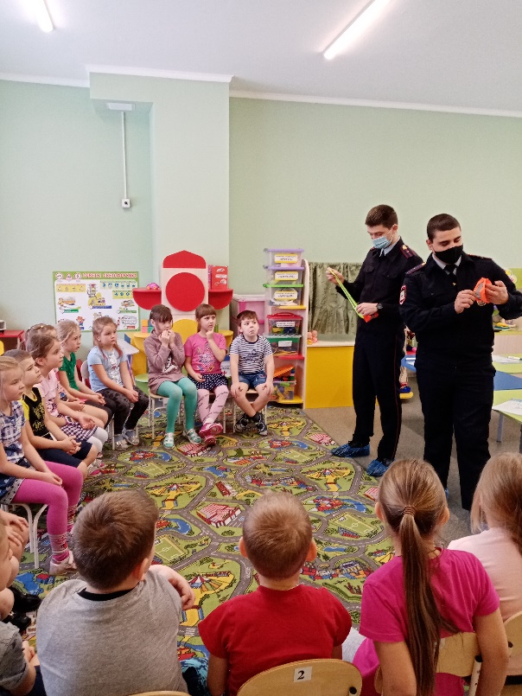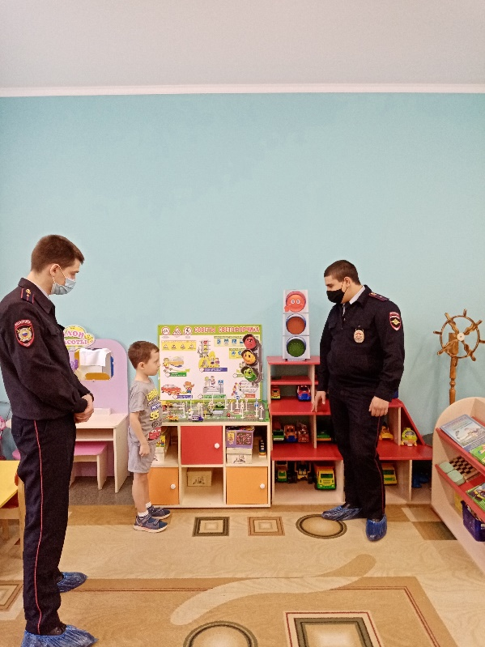
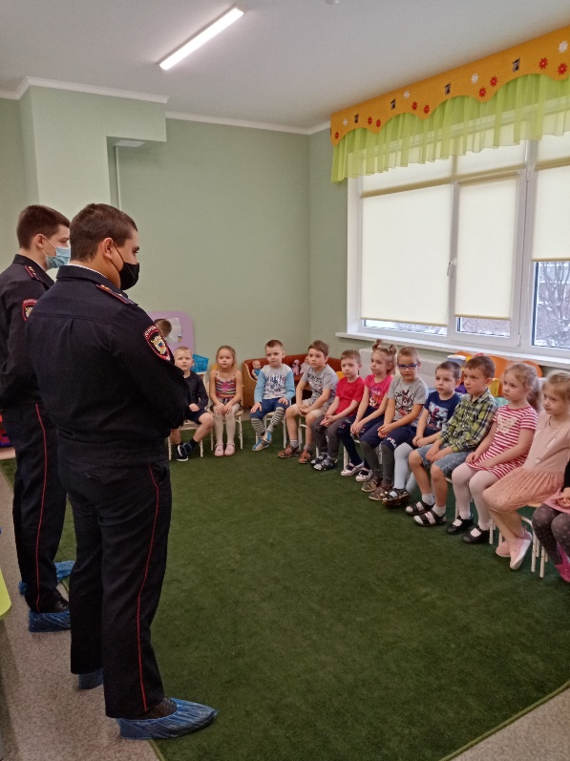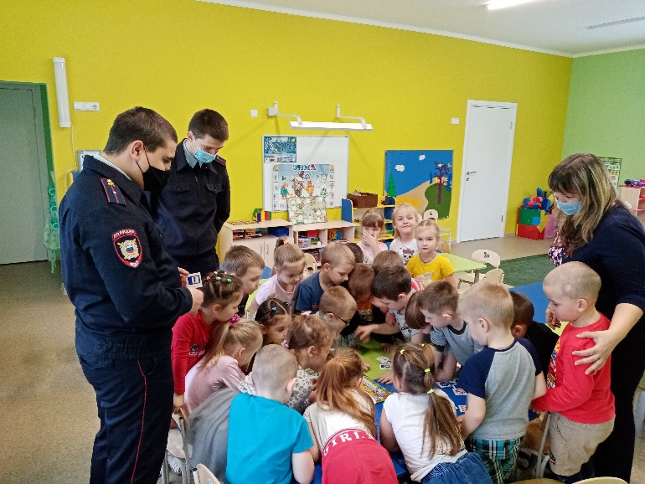

Приложение №4
Целевая прогулка к автобусной остановке
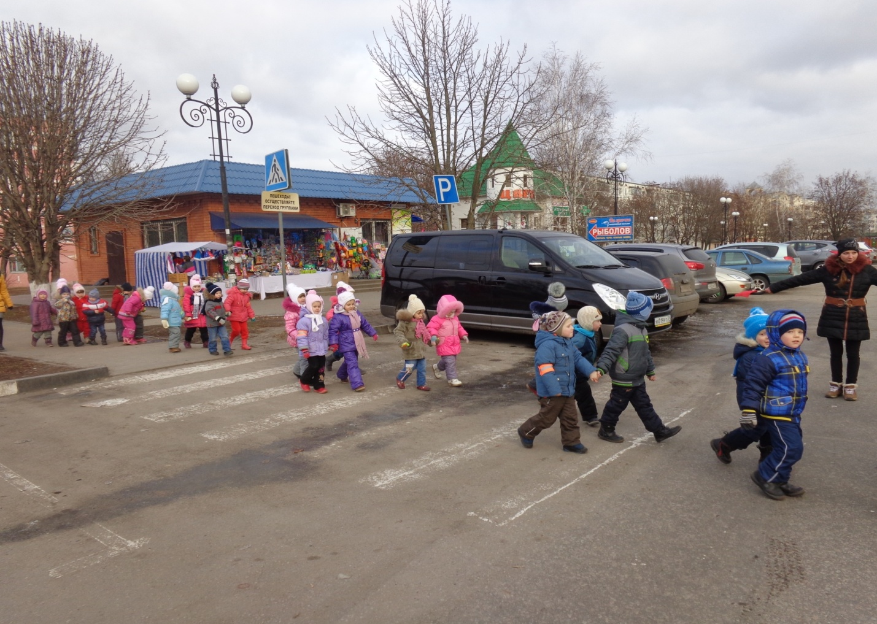
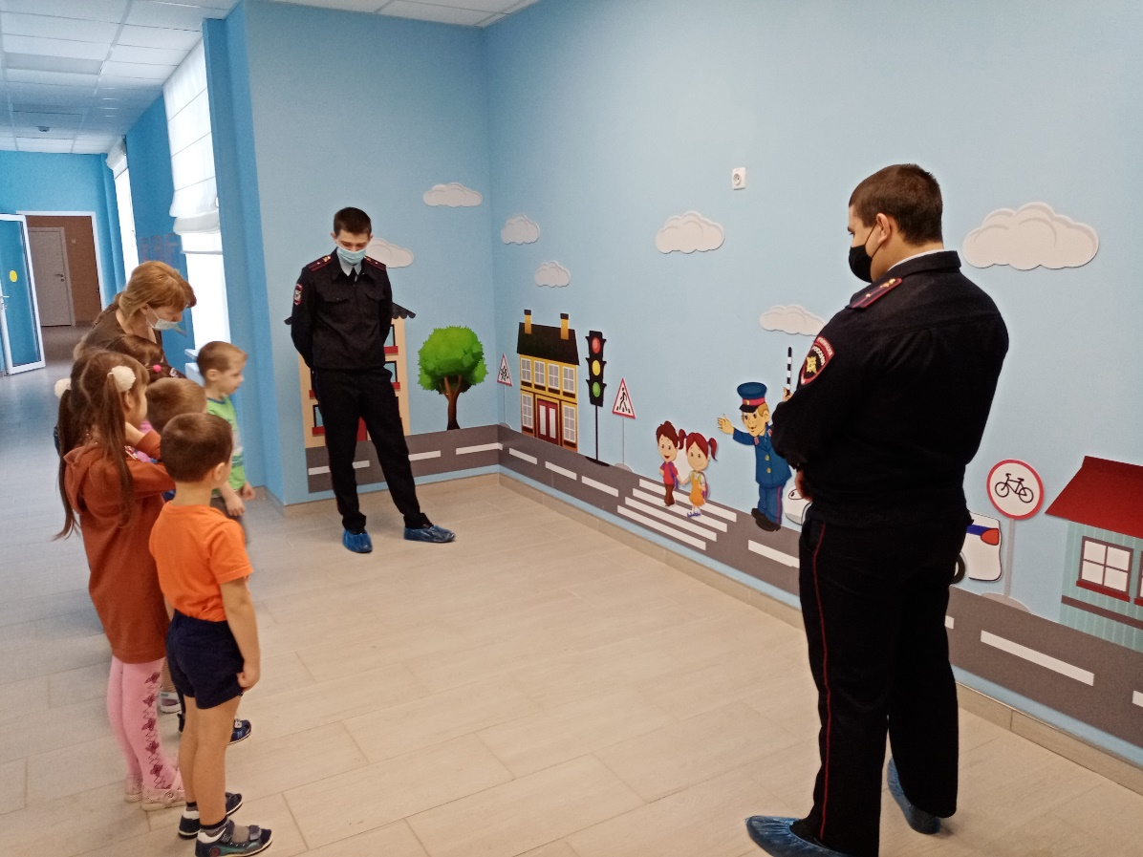

Приложение № 5
Перспективный план
работы по проведению профилактических социальных акций
 | Ответственные | Сроки выполнения | Результат
1. Пропаганда соблюдения требований безопасного поведения на дороге воспитанникам детского сада старших и подготовительных групп
Профилактическая социальная акция  «Мой друг – велосипед» | Воспитатели ДОУ | Сентябрь | Закрепление знаний о правилах движения с участием велосипеда
Профилактическая социальная акция  «Знай правила дорожного движения!» | Воспитатели ДОУ | Октябрь | Закрепление знаний ПДД
Профилактическая социальная акция  «Авто-мото». | Воспитатели ДОУ, Госавтоинспектор | Ноябрь | Уяснение знаний о трудностях, с которыми сталкивается водитель транспортного средства
2. Пропаганда соблюдения требований безопасного поведения на дороге воспитанниками детского сада старших и подготовительных групп среди младших и средних групп
Профилактическая социальная акция  «Дорожная грамота» | Воспитатели ДОУ | Декабрь | Закрепление знаний ПДД
Профилактическая социальная акция  «Посвящение в пешеходы». | Воспитатели ДОУ | Январь | Закрепление знаний ПДД
Профилактическая социальная акция  «Запомни сам и расскажи другому!» | Воспитатели ДОУ | Февраль | Закрепление знаний ПДД
3. Пропаганда соблюдения требований безопасного поведения на дороге родителями и иными близкими родственниками воспитанников
Профилактическая социальная акция  «За безопасность дорожного движения – все вместе» | Воспитатели ДОУ | Март | Актуализация знаний у родителей об ответственном поведении на дорогах
Профилактическая социальная акция  «Засветись!» по профилактике детского дорожно-транспортного травматизма | Воспитатели ДОУ | Апрель | Актуализация знаний у родителей об ответственном поведении на дорогах
Профилактическая социальная акция  «Безопасность на дороге» | Воспитатели ДОУ | Апрель | Актуализация знаний у родителей об ответственном поведении на дорогах
Профилактическая социальная акция  «Семья – семье» | Воспитатели ДОУ | Май | Актуализация знаний у родителей об ответственном поведении на дорогах
Профилактическая социальная акция-челлендж «Сохрани ребенку жизнь», «Мой ребенок самый яркий» | Воспитатели ДОУ | постоянно | Актуализация знаний у родителей об ответственном поведении на дорогах
Профилактическая социальная акция «Фрейм» | Воспитатели ДОУ | постоянно | Актуализация знаний у родителей об ответственном поведении на дорогах
Профилактическая социальная акция  «Живая стена» | Воспитатели ДОУ | постоянно | Актуализация знаний у родителей об ответственном поведении на дорогах

Приложение №6
Профилактическая социальная акция
«Дорожная грамота»

Цель: формирование знаний детей младшего и среднего дошкольного возраста о правилах безопасного дорожного движения в качестве пешехода и пассажира транспортного средства.
Задачи:
– познакомить с некоторыми правилами передвижения пешеходов по улице, с понятием «пешеход», «наземный (подземный переход)»;
– закрепить знания детей о работе светофора (назначении цветов);
– закрепить знания детей о назначении дорожных знаков, умение использовать их в игре по назначению, воспитывать культуру поведения на улице, общественном транспорте.

Ход акции

Дети старшего дошкольного возраста с детьми младшего и среднего возраста рассматривали иллюстрации из серии «Дошкольникам о ПДД», виды транспорта, отгадывали загадки по теме. Также дети играли в дидактические игры «Светофор», «Дорожные знаки», «Опасно-безопасно», «Найди такой же знак»; в сюжетно-ролевые игры «Шоферы», «Поездка на автобусе»; подвижные игры «Музыкальный светофор», «Правила дорожного движения», «Автомобили».
Предварительно подготовившись, дети старшего дошкольного возраста подготовили для более младших ребят беседы «Устройство проезжей части», «Светофор», «Транспорт», «Внимание водителя».
Затем дети все вместе посмотрели обучающий фильм «Девочка и светофор».
Заключение акции: итогом тематической акции было проведено развлечение по ПДД «Потерянные знаки».
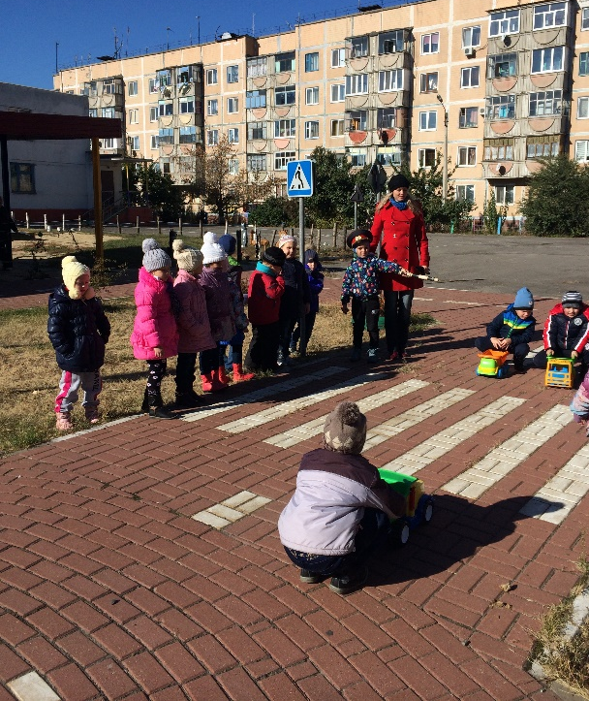
Приложение №7

Профилактическая социальная акция
«Мой друг – велосипед»

Цель: воспитание навыков безопасного поведения при езде на велосипеде.
Задачи:
-Закрепить знания детей о том, что велосипед – тоже транспорт.
- Формировать умения дошкольников соблюдать правила безопасности поведения на улице и во дворе.
- Закрепить знания о правилах езды на велосипеде.
- Воспитывать культуру поведения на улице.
- Изучить правила движения велосипедистов.
Подготовка:
Формирование групп, «История велосипеда», «Виды велосипедов», «Устройство велосипедов», «Советы Айболита», «Правила движения»; разучивание стихов.
Участники акции: педагоги ДОО, дети подготовительной к школе группы, родители, инспектор по пропаганде ОГИБДД ОМВД
Оборудование: плакаты, велосипеды, дорожные знаки.
Ход акции:
Ребенок читает стихотворение «Велосипедист» С.В. Михалкова
Воспитатель: Кто герой этого стихотворения? Вы догадались, чему посвящена наша акция?
Ответы детей
Кто из вас умеет ездить на велосипеде?
Ребята, вы знаете, что существуют правила безопасной езды на велосипеде?
Их надо знать и обязательно выполнять. Об этих правилах нам сейчас расскажет
инспектор по пропаганде ОГИБДД ОМВД в поселке Разумное.
Вопросы для родителей
- С какого возраста можно ездить на велосипеде по улице? (с 14 лет).
– Что должен иметь велосипед? (звуковой сигнал).
- Где должен ездить велосипедист, достигший 14 лет? (по обочине, поворачивать на велосипеде можно при предупредительном сигнале: вытянуть руку в сторону или поднять её вверх, согнув в локте.
- Что запрещается велосипедисту? (Ездить по тротуару, Ездить не держась за руль, Перевозить пассажиров, Перевозить груз)
Ребенок читает стихотворение «Ах, как мне хотелось мальчишке»
Ах, как мне хотелось, мальчишке,
Проехаться на велосипеде.
Не детском, не трехколесном, -
Взрослом велосипеде!
И мчаться навстречу соснам -
Туда, где сосны и ели, -
И чтоб из окна глядели,
Завидуя мне, соседи -
Смотрите, смотрите, смотрите,
Смотрите, мальчишка едет
На взрослом велосипеде!..
Воспитатель: Да, каждый из нас начинает учиться кататься на трехколесном велосипеде. Давайте спросим у родителей, а какие еще бывают велосипеды?
Воспитатель: Несмотря на всеобщую любовь и популярность, велосипед это травмоопасный транспорт. Какую помощь нужно оказать велосипедисту. Послушаем советы доктора Айболита.
Дети рассказывают о первой помощи пострадавшему велосипедисту.
Воспитатель: Для того, чтобы не было аварийных происшествий на дорогах и травм существуют дорожные знаки. Дорожных знаков очень много, но есть специальные знаки, предназначенные для велосипедистов (дорожные знаки «Велосипедная дорожка» и «Велосипедное движение запрещено»)
Дети читают стихи
Видишь знак! Велосипед
В красный обведен кружок.
Для него проезда нет.
Помни это, мой дружок!
Знак запомните друзья:
И родители, и дети.
Там, где он висит,
Нельзя ездить на велосипеде.

Знак, как небо голубой.
И опять велосипед.
Поезжай здесь на любом,
Для него запрета нет!
Если ты даже мастер спорта,
Знак этот твердо помнить должен.
Велосипедист на синем диске:
Катайтесь, велосипедисты!

Воспитатель проводит дидактическую игру «Запрещается – разрешается»
Дети и родители выполняют упражнение велосипед, в том случае, если правило это разрешает.
Кататься на велосипеде в парке.
Кататься на велосипеде по проезжей части.
Катать на багажнике друга.
Ездить, не держась руками за руль.
Ехать на велосипеде и петь песню.
Везти на буксире другой велосипед.
Кататься на велосипеде, где установлен знак белого цвета с красной каймой с изображением велосипеда внутри.
Кататься на велосипеде, где установлен знак синего цвета с изображением велосипеда внутри.
Воспитатель: Теперь Вы знаете, что можно и что нельзя делать настоящему велосипедисту, как он устроен, что нужно делать, чтобы езда на велосипеде приносила только радость.
Воспитатель: А теперь, ребята, мы приглашаем вас и родителей на велопробег, чтобы закрепить полученные сегодня знания. Приглашаю вас на площадку. Там все готово, чтобы почувствовать себя настоящими участниками дорожного движения.
Дети с родителями организованно выходят на площадку. Далее происходит организация игры «Мой велосипед» с участием «участников дорожного движения», «автомобилей» и «велосипедистов».
Итог акции: дети учатся ответственно перемещаться на велосипеде, зная о возможных опасностях на дороге.
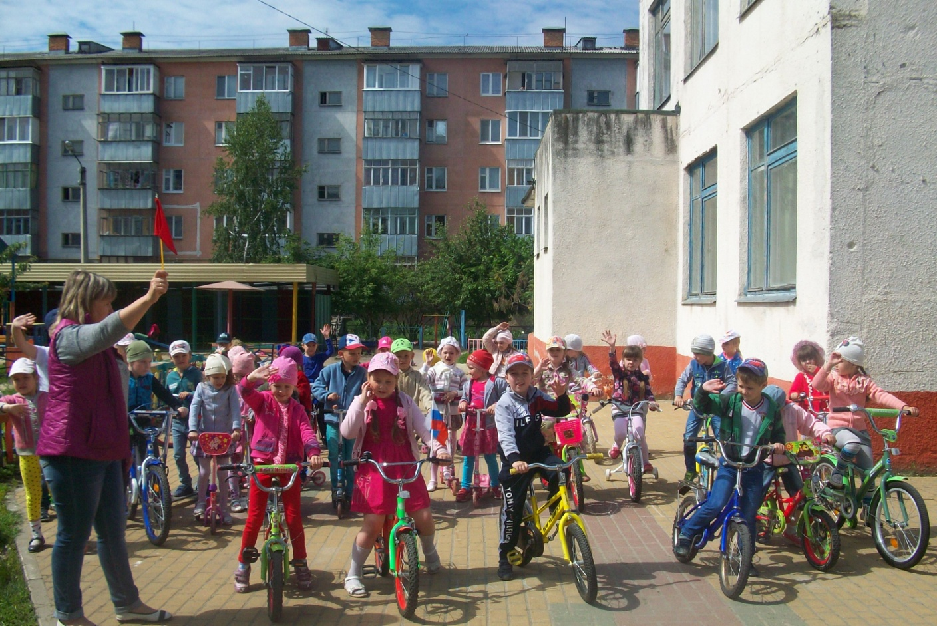

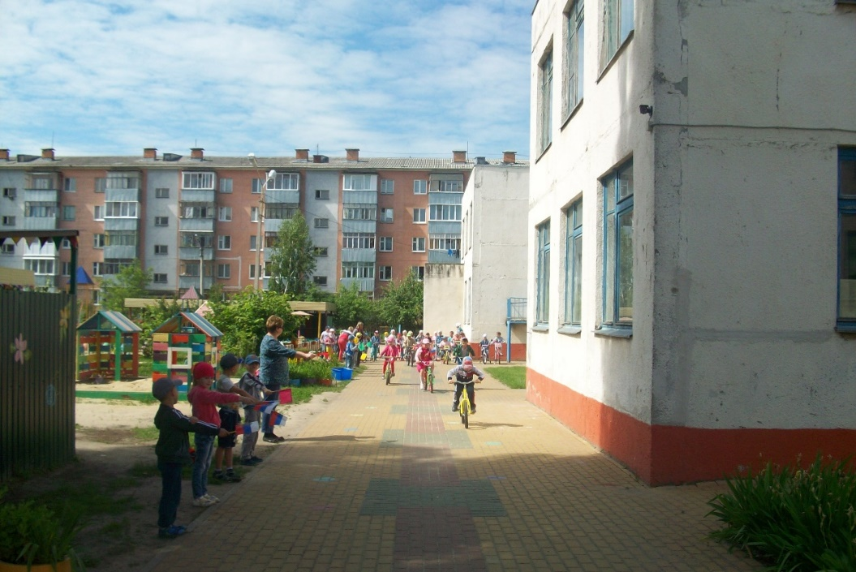

Приложение №8

Профилактическая социальная акция
по правилам дорожного движения
«За безопасность дорожного движения – все вместе!»
Цель: привлечение внимания родителей к проблеме детского дорожно-транспортного травматизма, к необходимости применения ремней безопасности и детских удерживающих устройств при перевозке детей в салоне автомобиля.
Задачи:
- закрепить с детьми Правила дорожной безопасности;
- развивать коммуникативные навыки, умение свободно вести диалог на заданную тему;
- пропаганда безопасного поведения участников дорожного движения, предотвращение ДТП с участием детей-пассажиров.
Предварительная работа с детьми:
– рассматривание сюжетных картинок, дорожных ситуаций;
– игры на макете дороги с перекрестком;
– рассматривание тематических альбомов «Виды транспорта», «Дорожные знаки»;
– дидактические игры: «Угадай, какой знак», «Что показывает регулировщик», «Виды транспорта», «Найди и назови»;
– проведение цикла целевых прогулок «Пешеходный переход», «Перекресток», «Светофор»;
– чтение художественной литературы по ПДД;
– сюжетно-ролевые игры «Дорожное движение»;
– решение логических задач по дорожной ситуации.
– просмотр видеороликов «Мама, папа, купите мне детское кресло», «Пристегни самое дорогое».
– Продуктивная деятельность «Изготовление цветов – лилии» (техника оригами).
Предварительная работа с родителями:
1.Оформление листовок «Пристегни самое дорогое!», «Пристегнись!», «Детское автомобильное кресло».
2. Разработка буклетов «За безопасность дорожного движения – все вместе!», «Знай правила дорожного движения!», «Важнее всех игрушек!», «Правила соблюдать – беду миновать!»
3. Оформление плаката «За безопасность дорожного движения – все вместе!».
Место проведения: начало акции - МДОУ «Детский сад комбинированного вида № 19 п. Разумное Белгородского района Белгородской области», п. Разумное.
Участники акции: дети подготовительных к школе групп, родители, жители п. Разумное, педагоги.
Оборудование: буклеты, листовки, плакаты.
Ход акции:
- Организационный момент.
Дошкольники подготовительных к школе группы собираются на территории детского сада с родителями и педагогами.
Воспитатель :
- Уважаемые родители, дети, гости сегодня мы проводим акцию «За безопасность дорожного движения – все вместе!».
Цель акции: обратить внимание жителей поселка Разумное на ответственное соблюдение Правил дорожного движения, необходимость применения ремней безопасности и детских удерживающих устройств, при перевозке детей в салоне автомобиля. Каждый из вас в ходе акции проведет беседу с жителями города о соблюдении Правил дорожного движения, предложит пешеходам буклеты и листовки, призывающие к постоянному соблюдению ПДД.
- Ребята, сегодня вместе с нами в акции принимает участие участковый поселка Разумное.
Вступительная беседа
- Ребята, мы живем в красивом поселке с зелеными улицами и микрорайонами. По дорогам движутся разные автомобили. Они мчатся на большой скорости. Автомобиль – предмет высокой опасности. Водитель любого автомобиля должен всегда, перед тем как начать движение, сначала пристегнуться, проверить все ли пассажиры его автомобиля пристегнуты. Взрослые несут ответственность за детей, которые находятся в их автомобиле.
- Вы знаете, как безопасно перевозить детей в автомобиле?
- Правильно, для детей есть автомобильные кресла и специальные удерживающие устройства. Сегодня во время нашей акции «За безопасность дорожного движения – все вместе» мы напомним жителям нашего поселка об обязательном использовании таких удерживающих устройств для детей, предложим буклеты и листовки.
Движение по разработанному маршруту с листовками , буклетами, плакатами.
№1 Администрация п. Разумное
- Ребята, мы с вами идем к дому культуры. На улицах поселка много прохожих. Они спешат по разным делам. Как вы думаете, чтобы быть вежливый пешеходом, что нужно делать?
Ответы детей: При движении по тротуару надо держаться правой стороны, чтобы не наталкиваться на встречных пешеходов.
№ 2 – Дом культуры
- Ребята, сейчас нам необходимо перейти дорогу от администрации до местного дома культуры. Как правильно перейти дорогу?
Ответы детей: Дорогу надо переходить по пешеходному переходу и только на зеленый сигнал светофора. Если нет перехода и светофора, нужно посмотреть на лево затем направо. Убедившись, что нет автомобиля, перейти дорогу. Пешеходный переход может быть наземный, подземный. Пешеходный переход может быть регулируемый со светофором и нерегулируемый - без светофора .
4.Вопросы, которые дошкольники задают родителям и жителям п. Разумное.
-Добрый день. Сегодня воспитанники детского сада № 19 п. Разумное проводят акцию «За безопасность дорожного движения – все вместе».
И мы предлагаем Вам стать участником акции, пожалуйста, ответьте на несколько вопросов:
- Вы знаете, на какой сигнал светофора нужно переходить дорогу?
- А где можно переходить дорогу?
- У вас есть автомобиль?
- А вы всегда пристегиваетесь во время движения?
- Скажите, а вы купили для них детское автомобильное кресло?
- А Вы знаете, где должен сидеть ребенок во время движения автомобиля?
- А Вы за безопасность дорожного движения?
- Мы предлагаем Вам ознакомиться с буклетом по ПДД.
Спасибо за участие в акции!
5. Итог акции: воспитатель:
- Наша акция прошла удачно!
Молодцы, ребята! Вы активно участвовали в акции по Правилам дорожного движения «За безопасность дорожного движения – все вместе!». Мы раздали родителям и жителям нашего поселка рекламные листовки, буклеты, призвали взрослых быть заботливыми по отношению к детям, соблюдать Правила дорожного движения, всегда использовать ремни безопасности и детские удерживающие устройства при перевозке детей в салоне автомобиля.
Да я думаю, и вам эта акция помогла вспомнить закон дороги, который называется …. Правила дорожного движения!

Приложение №9
Профилактическая социальная акция - челлендж
«Сохрани ребенку жизнь», «Мой ребенок самый яркий»

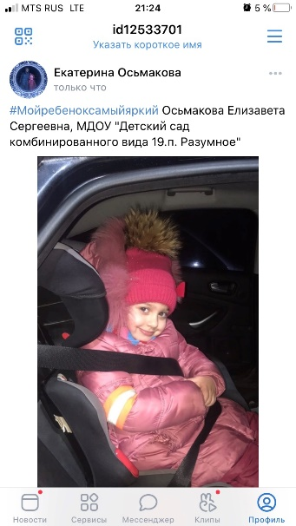 | 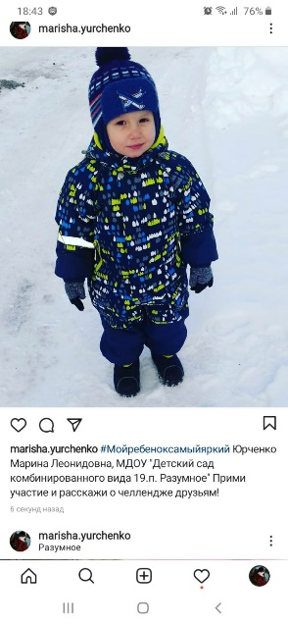 | 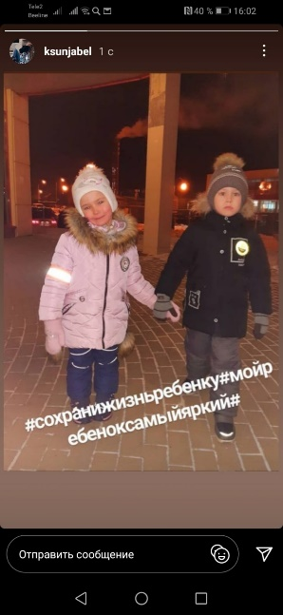
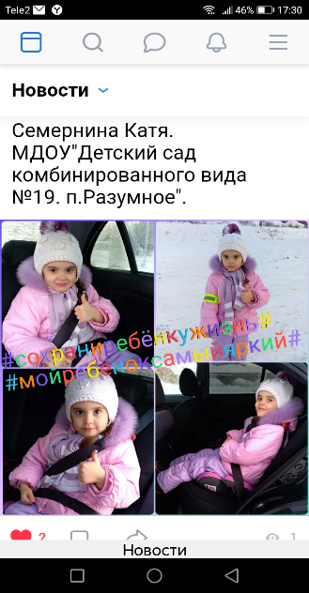 | 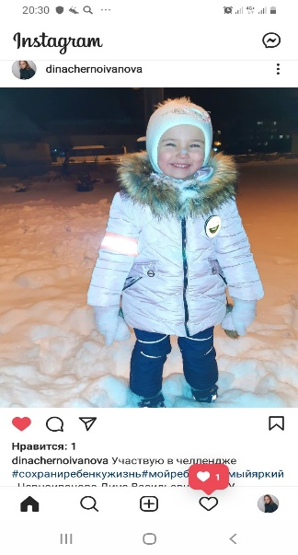

Приложение № 10
Профилактическая социальная акция «Фрейм»
«Пешеходный переход – зона особого внимания!»
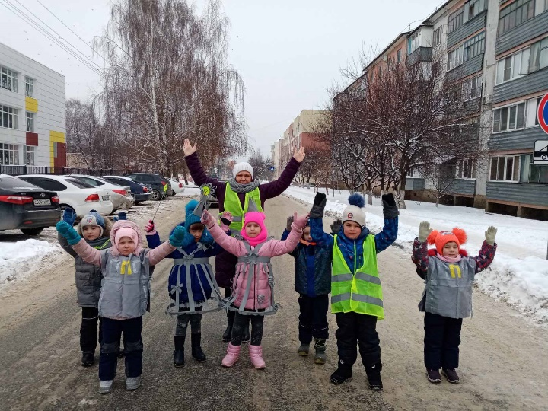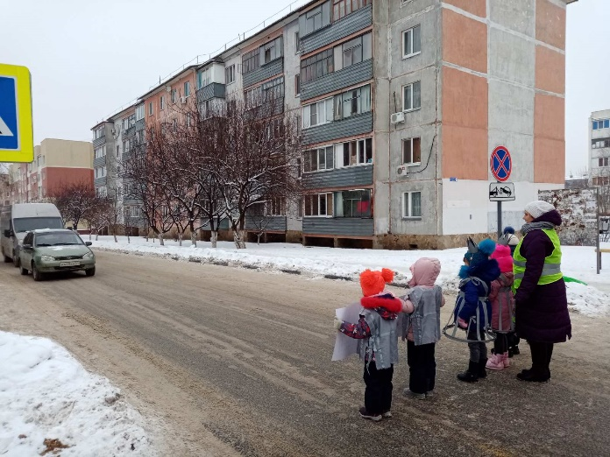
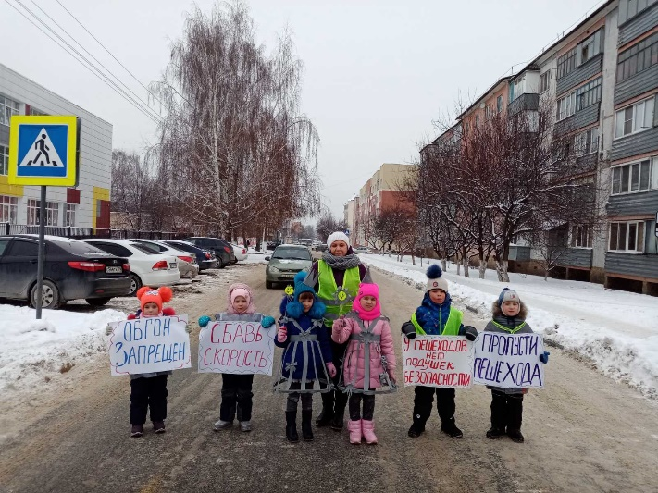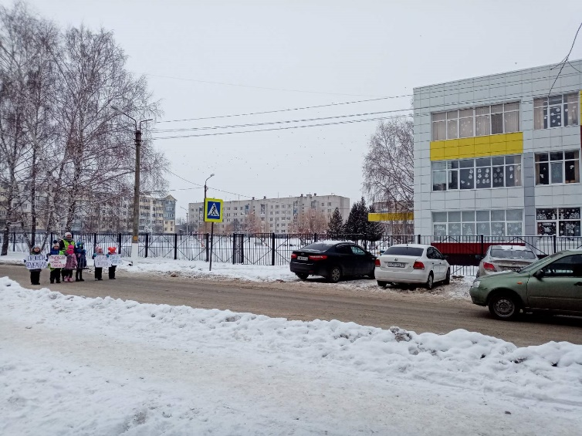
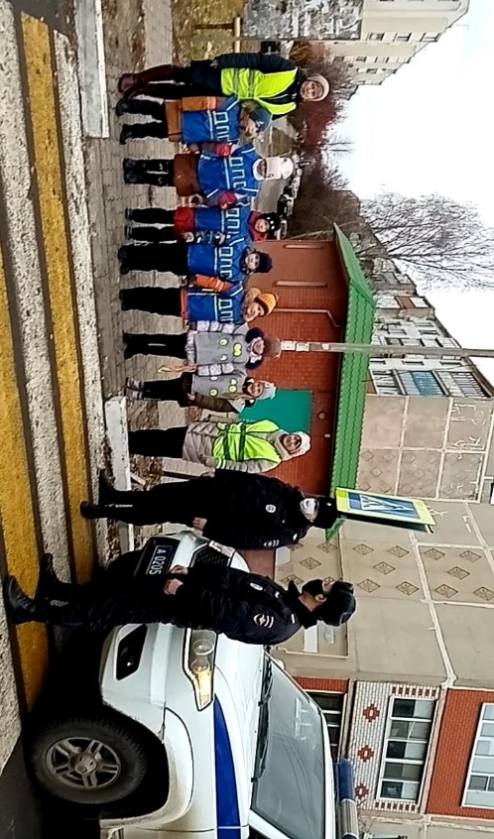
Приложение №11
Профилактическая социальная акция «Живая стена»
